"TÌNH NGUYỆN MÙA ĐÔNG 2025 - TẾT ẤM YÊU THƯƠNG 2026."
Mùa đông về mang theo những cơn gió lạnh và đâu đó vẫn còn nhiều mảnh đời đang cần hơi ấm của sự sẻ chia. Với mong muốn nuôi dưỡng tinh thần “lá lành đùm lá rách”, Trường THCS Sài Đồng đã tham gia ủng hộ chương trình “Tết ấm yêu thương 2026” do phường Phúc Lợi phát động. Nhà trường đã kêu gọi quyên góp được 4850 quyển vở và 2156 các loại đồ dùng học tập.
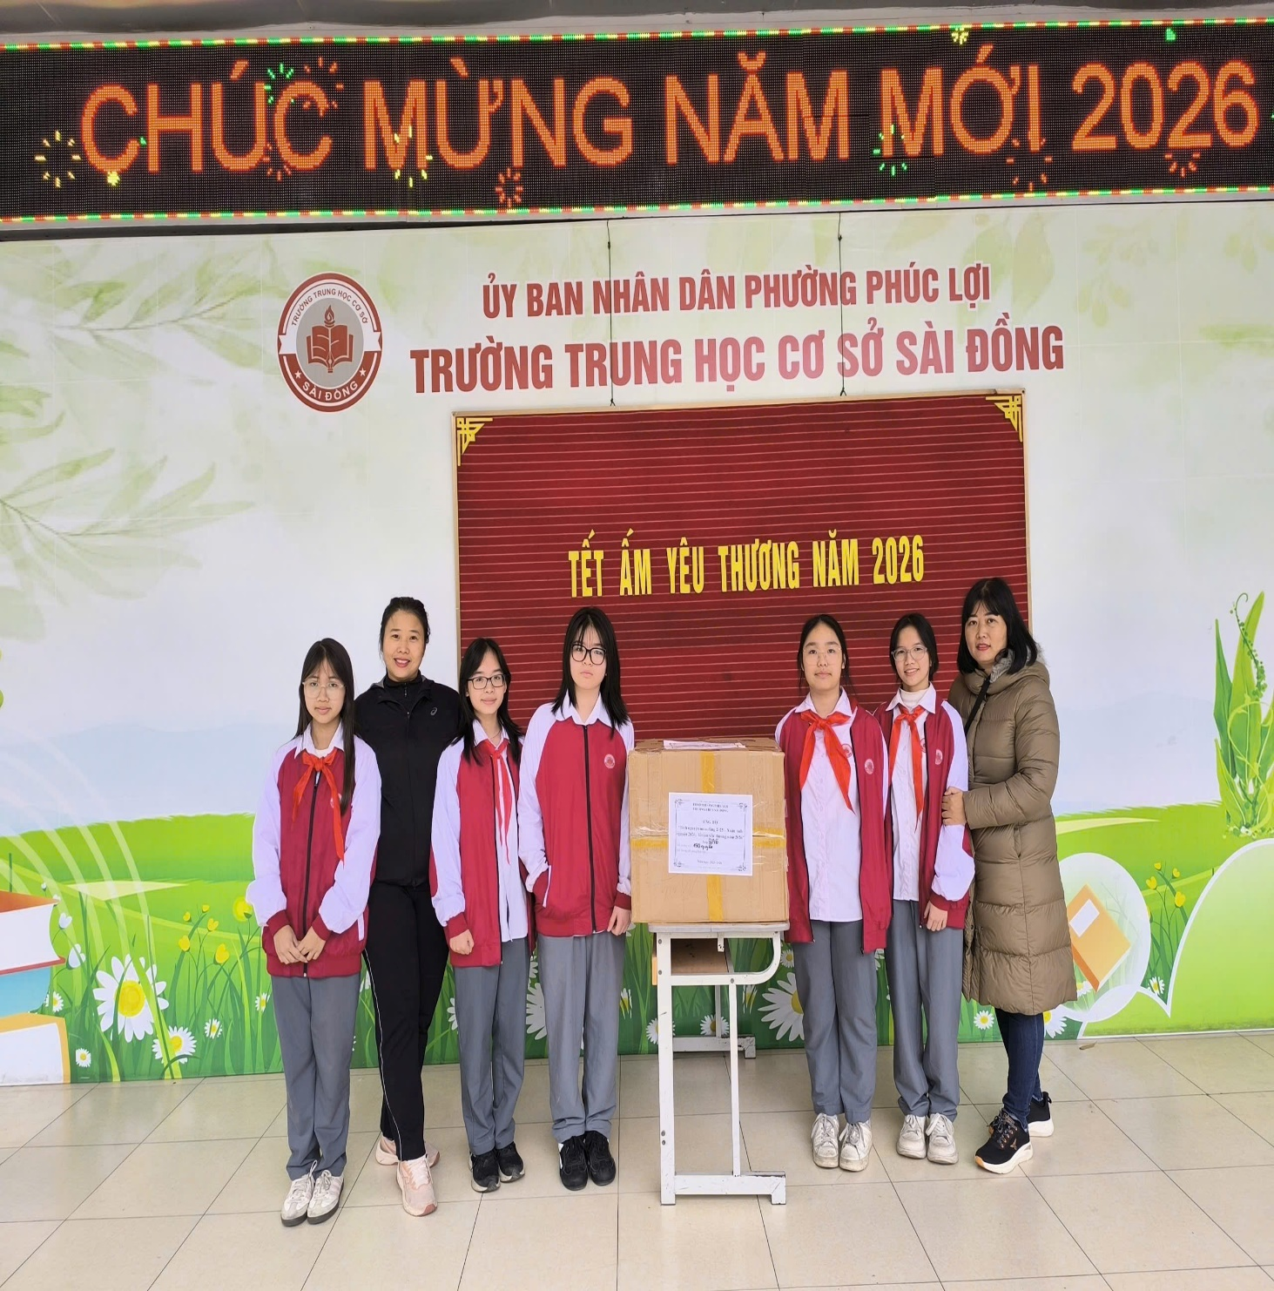
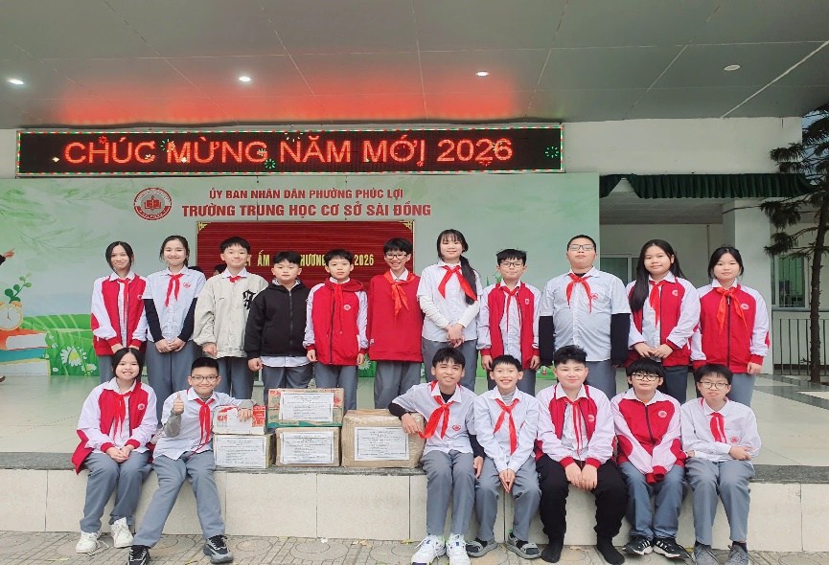
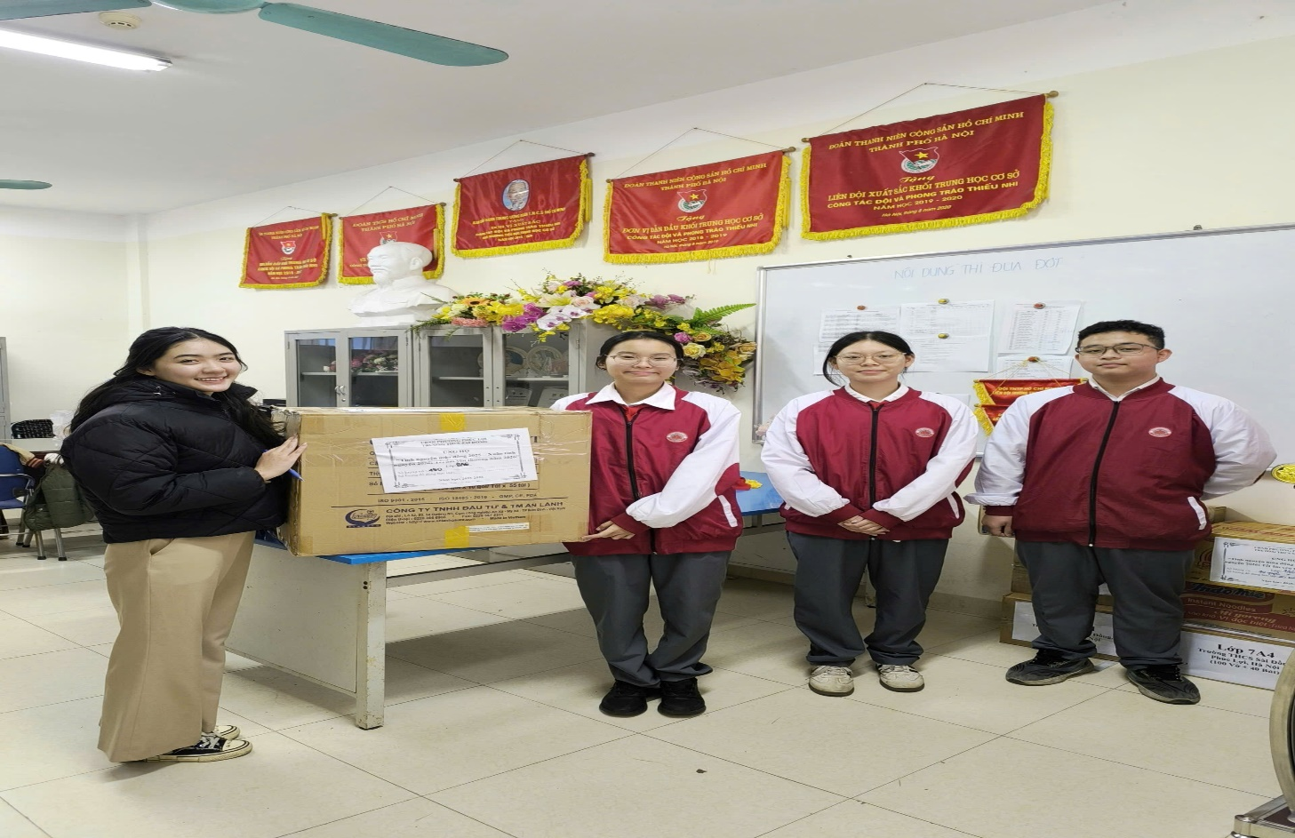
Hình ảnh các em học sinh tích cực tham gia hoạt động từ thiện.
Hoạt động “Tết ấm yêu thương” không chỉ thể hiện tinh thần tương thân tương ái, mà còn là dịp giáo dục học sinh về lòng nhân ái, trách nhiệm xã hội và truyền thống tốt đẹp của dân tộc Việt Nam. Mỗi món quà được trao đi là một tấm lòng, một lời chúc năm mới bình an, hạnh phúc và tràn đầy hy vọng.
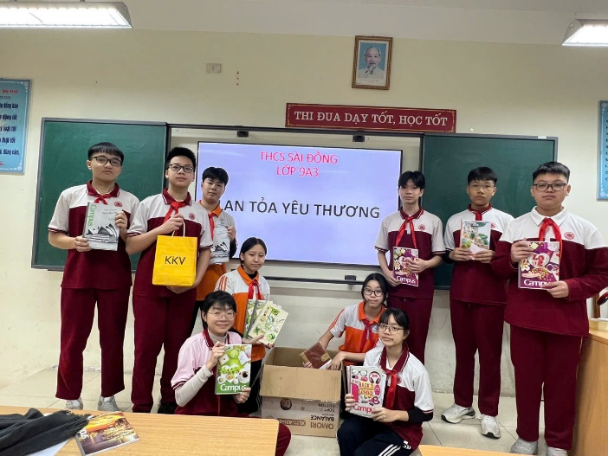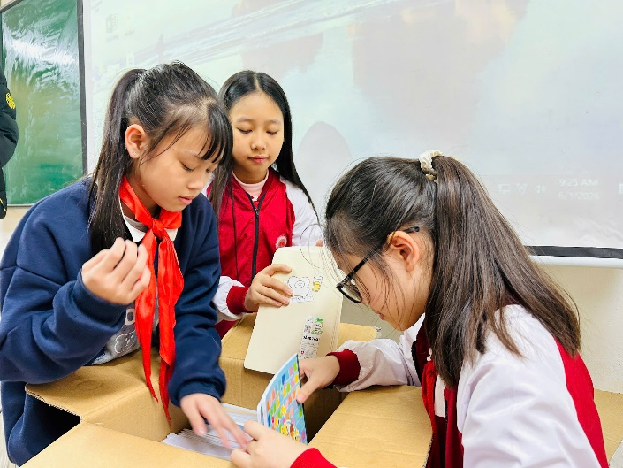
Mỗi món quà nhỏ – Một tấm lòng to.
Tất cả những đóng góp đó sẽ được gửi tới các em nhỏ và những gia đình có hoàn cảnh khó khăn, giúp các em có một mùa đông bớt lạnh, một cái Tết đủ đầy và ấm áp hơn. Mỗi phần quà tuy giá trị không lớn nhưng chứa đựng tấm lòng sẻ chia và lời chúc năm mới bình an, hạnh phúc. Thông qua hoạt động này, học sinh không chỉ được đón nhận niềm vui trao tặng mà còn được giáo dục về lòng nhân ái, sự cảm thông và trách nhiệm với cộng đồng. Bởi yêu thương khi được sẻ chia sẽ nhân lên gấp bội.
✨ Một mùa đông ấm – Một cái Tết trọn vẹn – Một nghĩa cử đẹp ✨

